我学习，我快乐，我进步

——洪山中学精彩英语周活动纪实
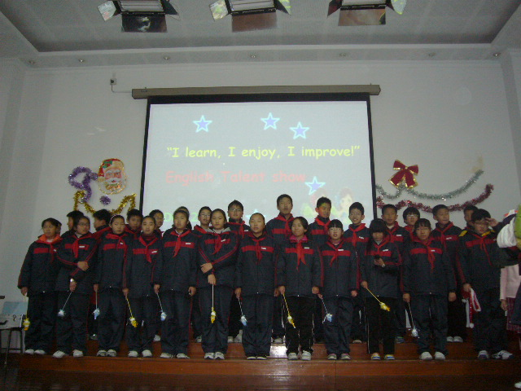
为了进一步推进素质教育，激发学生对英语学习的兴趣，提高学生英语的听、说、读、写能力，洪山中学英语教研组开展了“英语周”系列活动。通过活动，营造浓厚的英语学习氛围，展示学生的英语才能。从轻松愉快的活动中让学生感受英语、应用英语、体验学习英语的快乐，找到自己身上英语学习的潜力，努力培养学生的创新精神和实践能力。
本次英语节的主题是：“Be an English talent! (争做英语达人)”。口号是：“I learn, I enjoy, I improve! (我学习，我快乐，我进步)。
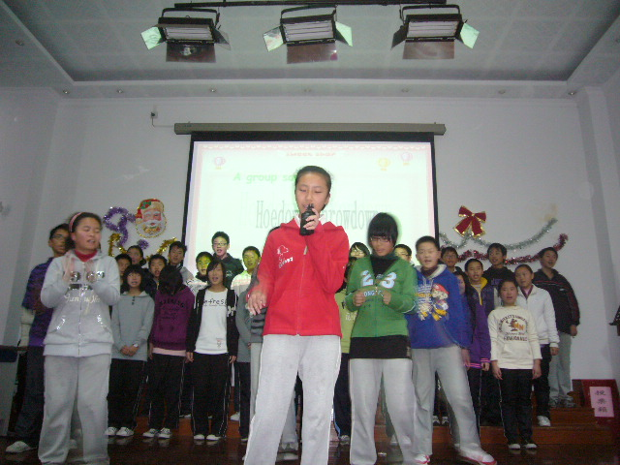
在周一的开幕式上，教研组长施老师进行了开幕式的演讲，鼓励全校师生共同积极参与。随后，预备年级进行了一个英语贺卡竞赛来表达他们对新年美好的祝福；初一年级举行了英语短剧比赛，显示了他们全方位的英语才能；初二年级的学生们用他们优美无比的嗓音开展了英语歌曲清唱比赛，他们还将他们自己创编的英语故事向全校进行了展示；初三年级开展了现场作文比赛。
在圣诞夜，举行了隆重的大型英语节目汇演，让全校师生一起来体验并庆祝这个西方的节日。在这个舞台上，同学们尽情地展示了他们的英语才能。
相信通过这次的英语周的活动，我校的英语教学将更上一个新的台阶。

上海市洪山中学
2010年12月

